Лабораторна робота № 12
ЗакОни Ома І КІРХГОФА
ПОТЕНЦІАЛЬНА ДІАГРАМА ЕЛЕКТРИЧНОГО КОЛА

Мета роботи
Перевірити справедливість основних законів електротехніки – законів Ома і Кірхгофа.
Закріпити навички використання цифрового мультиметра в режимах амперметра, вольтметра та омметра.
Навчитися будувати потенціальні діаграми для контурів електричних кіл постійного струму.
Порівняти експериментальні данні з результатами теоретичного аналізу для двох лінійних кіл, нерозгалуженого та розгалуженого.
Підготовка до роботи
При підготовці до роботи необхідно:
- Ознайомитися з порядком виконання роботи і методичними вказівками.
- Скласти протокол звіту з лабораторної роботи.
3. Дати відповіді на наступні питання:
а) Як формулюється закон Ома для вітки електричного кола? Для нерозгалуженого кола?
б) Як формулюються перший та другий закони Кірхгофа?
в) Яким чином можна перевірити, чи задовольняють одержані дослідним шляхом струми і напруги перший та другий закони Кірхгофа?
г) Скільки незалежних рівнянь необхідно і достатньо скласти для розгалуженого електричного кола за першим законом Кірхгофа? За другим законом Кірхгофа? Всього?
д) Що являє собою потенціальна діаграма для електричного контура?
е) Як визначити за потенціальною діаграмою напругу між будь-якими двома точками електричного кола? Величину та напрямок струму на ділянці електричного кола?
4. Пригадайте, як дослідним шляхом визначити ЕРС та внутрішній опір джерела напруги (див. лабораторну роботу № 11).
Опис лабораторного устаткування
Схеми, що досліджуються, збираються на складальному полі універсального науково-дослідного лабораторного стенда. Живлення обох схем здійснюється від двох джерел Дж₁ та Дж₂ із блока постійної напруги стенда. Для виконання лабораторної роботи кожна бригада отримує додаткові комплектуючі, а саме: з’єднувальні проводи, набірні резистори, які впаяні у прозорі пластмасові корпуси з двома штирьовими затискачами, та перемички. Для експериментальних досліджень використовують цифровий мультиметр.
Порядок виконання роботи
1. Скласти електричне коло, схема якого зображена на рис. 12.1. Умовні позначення Дж₁ та Дж₂ використані для, відповідно, нерегульованого та регульованого джерел постійної напруги, які розміщені у блоці постійних напруг дослідного стенда. Значення ЕРС 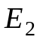 джерела постійної регульованої напруги задає викладач. Резистори R₁, R₂, R₃, R₄, R₅ – це набірні елементи з незмінними опорами. Під час складання схеми на робочому полі виміряти опори резисторів R₁ – R₅ і результати вимірів записати у таблицю 12.1.
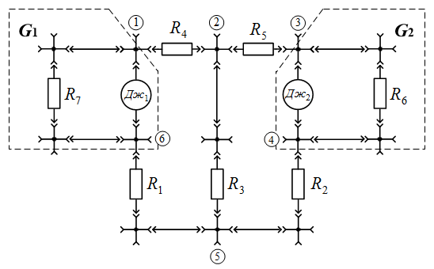
Рис. 12.1. Монтажна схема електричного кола на складальному полі
Таблиця 12.1
R₁ | R₂ | R₃ | R₄ | R₅
2. Вважаючи частини кола, які відмічені штриховими рамками на рис. 12.1, за джерела постійної напруги G₁ та G₂, виконати досліди для визначення значень параметрів їхніх схем заміщення: ЕРС та внутрішніх опорів (див. лаб. роботу № 11). Експериментальні дані та результати обчислень записати у таблицю 12.2.
Таблиця 12.2
 | 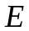 | 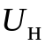 | 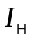 | 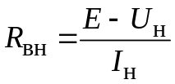
для 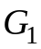
для 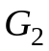

3. Виміряти напруги між пронумерованими точками електричного кола за умови розімкненої та замкненої вітки з резистором R₃ (рис. 12.2). Значення напруг записати у відповідні рядки таблиці 12.3. Перевірити виконання другого закону Кірхгофа для контурів обох електричних кіл: нерозгалуженого кола (за умови розімкненого ключа-перемички П₃) та розгалуженого кола (за умови замкненого ключа-перемички П₃).
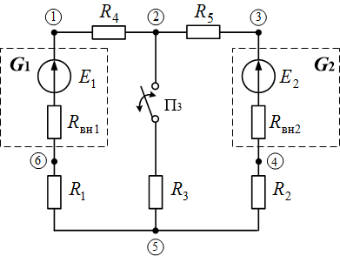
Рис. 12.2. Схема заміщення електричного кола
Таблиця 12.3
Положення ключа-перемички П₃ | Вид роботи | U₁₂ | U₂₃ | U₃₄ | U₄₅ | U₅₆ | U₆₁ | 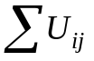
Розімкнений | Дослід
Розімкнений | Розрахунок
Замкнений | Дослід
Замкнений | Розрахунок
4. Виміряти потенціали всіх пронумерованих точок кола (рис. 12.2) відносно опорної 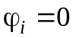 за умови розімкненого і замкненого ключа П₃. Номер опорного вузла зазначає викладач. Значення потенціалів записати у таблицю 12.4. Вирахувати напруги на ділянках кола як різниці потенціалів (наприклад, U₁₂ = 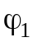– 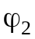), записати результати у таблицю 12.4 та порівняти з результатами вимірів напруг із таблиці 12.3.
Таблиця 12.4
Положення ключа |  |  | 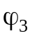 | 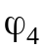 | 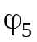 | 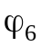 | U₁₂ | U₂₃ | U₃₄ | U₄₅ | U₅₆ | U₆₁
Розімкнений
Замкнений

5. Довільно обрати напрями струмів у вітках кола і указати їх на схемі заміщення кола (рис. 12.2). Виміряти струми у вітках кола згідно з обраним напрямом за умови розімкненого вимикача П₃ (нерозгалужене коло) і замкненого вимикача П₃ (розгалужене коло). Значення струмів записати у таблицю 12.5. Перевірити виконання першого закону Кірхгофа в обох колах.
Таблиця 12.5
Положення ключа | Вид роботи | I₁ | I₂ | I₃ | 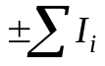
Розімкнений | Дослід
Розімкнений | Розрахунок
Замкнений | Дослід
Замкнений | Розрахунок
Обробка результатів експерименту
- Для нерозгалуженого електричного кола (схема на рис. 12.2. за умови розімкненого ключа П₃):
- Записати рівняння Ома для нерозгалуженого кола і розрахувати струм у колі за виміряними параметрами компонентів кола (табл. 12.1, 12.2). Записати отриманий результат у відповідний рядок таблиці 12.5 та порівняти з дослідним значенням;
б) Розрахувати напруги на елементах кола і потенціали пронумерованих точок кола, використовуючи розраховане значення струму. Результати розрахунків записати у відповідні рядки таблиць 12.3 та 12.4 і порівняти з результатами лабораторних досліджень;
с) Побудувати потенціальну діаграму.
- Для розгалуженого електричного кола (схема на рис. 12.2 за умови замкненого ключа П₃):
- Визначити сили струмів у кожній вітці електричного кола за законом Ома для пасивної ділянки кола та ділянки з джерелом ЕРС, скориставшись даними про параметри елементів кола та потенціали вузлів і (таблиці 12.1, 12.2, 12.4). Записати отримані результати у відповідний рядок таблиці 12.5 та порівняти з дослідними значеннями;
б) Записати рівняння математичної моделі кола за законами Кірхгофа і розрахувати струми у вітках кола. Порівняти розрахункові значення струмів з результатами лабораторних досліджень (таблиця 12.5);
в) Розрахувати напруги на елементах кола і потенціали пронумерованих точок кола, використовуючи розраховані значення струмів у вітках кола та дані про параметри елементів. Результати розрахунків записати у відповідні рядки таблиць 12.3 та 12.4 і порівняти з результатами лабораторних досліджень;
г) Побудувати потенціальну діаграму для контура з двома джерелами ЕРС.
- Зробити і записати в протокол звіту висновки з виконаної роботи ☺.
Методичні вказівки
Для вимірювань сили струмів у вітках і напруг на ділянках електричного кола у лабораторії кафедри теоретичної електротехніки використовують спеціальний прилад – цифровий мультиметр. Перевагами цифрових приладів є малі похибки у широкому діапазоні вимірювань та індикація результатів у цифровому вигляді. У режимі амперметра мультиметр вмикають у коло послідовно з елементами вітки, струм через яку слід виміряти (у розрив вітки замість перемички). Внутрішній опір приладу незначний. На рис. 12.3,а) наведена схема вимірювання сили струму У колі постійного струму прилад вмикають від’ємною клемою у напрямі струму, що вимірюється (рис. 12.3,а). Від’ємна клема мультиметра позначена зірочкою на передній панелі мультиметра.
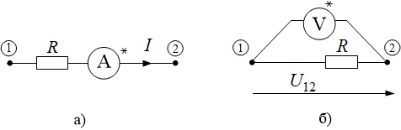
Рис. 12.3. Увімкнення вимірювальних приладів у коло постійного струму:
амперметра (а), вольтметра (б)
У режимі вольтметра мультиметр вмикають між вузлами кола (паралельно елементам). Внутрішній опір приладу великий. У колах постійного струму вольтметр вмикають від’ємною клемою до кінцевої точки шляху визначення напруги (рис. 12.3, б).
У режимі омметра мультиметр вмикають між вихідними вузлами пасивного двополюсника. Омметром не можна виміряти опір активного двополюсника.
Фундаментальними (основними) законами теорії електричних кіл називають закон Ома і закони Кірхгофа (перший і другий), які лежать в основі всіх методів аналізу електричних кіл.
Закон Ома встановлює зв’язок між електричним струмом і напругою на ділянці кола за умови однорідного поля і прямолінійного провідника з визначеним опором. Закон Ома для вітки кола з джерелом ЕРС: сила струму на нерозгалуженій ділянці електричного кола визначається як частка від ділення різниці потенціалів на кінцях ділянки і алгебраїчної суми ЕРС джерел живлення, які входять до складу цієї ділянки, на арифметичну суму послідовно увімкнених опорів цієї ділянки.
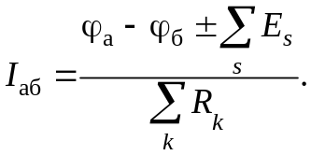 (12.1)
У чисельнику виразу (12.1) значення ЕРС враховуються з додатними знаками, якщо напрями струму і ЕРС співпадають, і з від’ємними, якщо струм і ЕРС спрямовані назустріч.
Часткові випадки
- Закон Ома для пасивної ділянки кола (без джерел ЕРС):
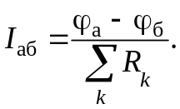 (12.2)
- Закон Ома для одноконтурного кола для визначення струм у нерозгалуженому колі, яке складається із послідовно увімкнених джерел напруги і резисторів:
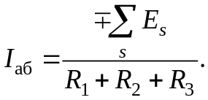 (12.3)
Перший закон Кірхгофа формулюється для вузла електричного кола: алгебраїчна сума струмів у всіх вітках кола, приєднаних до будь-якого вузла електричного кола, дорівнює нулеві:
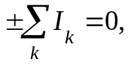 (12.4)
де k – кількість віток, приєднаних до вузла.
Знаки в алгебраїчній сумі залежать від напряму струмів: струмам, що спрямовані до вузла, приписують один знак, а струмам, спрямованим від вузла, – інший. Інакше кажучи, сума струмів, що підходять то вузла, дорівнює сумі струмів, які відходять від вузла.
Другий закон Кірхгофа формулюється для контура електричного кола: алгебраїчна сума напруг на ділянках будь-якого контура дорівнює нулеві:
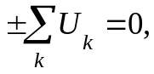 (12.5)
де k – кількість віток, що складають контур.
Для того щоб записати рівняння згідно з другим законом Кірхгофа, необхідно: 1) Довільно спрямувати струми у вітках кола. 2) Довільно обрати напрям обходу контура. 3) Записати суму напруг на всіх елементах кола. Напруги на пасивних елементах кола ураховуються з додатним знаком, якщо напрям обходу вітки збігається з напрямом струму, і з від’ємним, якщо напрям обходу спрямований назустріч струму. Напруги на джерелах ЕРС записуються згідно з їх визначенням: напруга проти напряму стрілки на умовному зображенні джерела напруги дорівнює ЕРС.
Лабораторна робота передбачає, що студенти мають упевнитись в справедливості першого та другого законів Кірхгофа, скориставшись рівняннями (12.4) та (12.5). Слід зауважити, що результатом перевірки дослідних даних може бути ненульове значення алгебраїчної суми внаслідок похибок вимірювань, обумовлених точністю мультиметра.
Для теоретичного аналізу доцільно використовувати інше формулювання другого закону Кірхгофа: алгебраїчна сума миттєвих значень напруг на пасивних елементах контура дорівнює алгебраїчній сумі миттєвих значень ЕРС джерел, що діють у контурі:
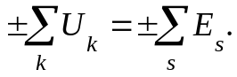 (12.6)
У лівій частині співвідношення (12.6), як й у формулі (12.5), записують суму спадів напруг на пасивних елементах кола, а праворуч – алгебраїчну суму ЕРС джерел енергії. Якщо напрями обходу контура і джерела збігаються, то значення ЕРС враховується у правій частині рівняння з додатним знаком, якщо ні – з від’ємним.
Потенціальна діаграма – це графік розподілу потенціалів вздовж певної ділянки кола або контура. За віссю абсцис відкладають послідовно опори ділянок кола між зазначеними точками, а за віссю ординат – потенціали відповідних точок кола. Потенціальну діаграму можна побудувати, скориставшись результатами вимірювань значень потенціалів точок або результатами розрахунку цих потенціалів.
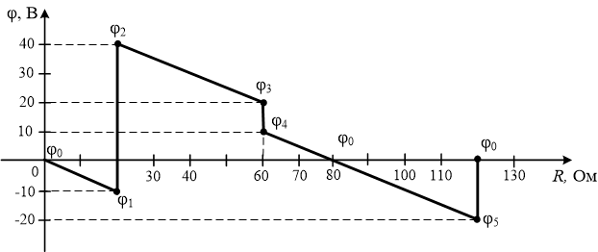
Рис. 12.4. Потенціальна діаграма для нерозгалуженого кола
Послідовність побудови потенціальної діаграми:
1. Обрати напрямок обходу контуру (вітки);
2. Позначити буквами або цифрами точки контуру (вітки);
3. Обрати масштаб для опорів і масштаб для потенціалів;
4. На осі абсцис відмітити відрізки, довжини яких в масштабі відповідають величинам опорів окремих ділянок контуру (вітки), дотримуючись послідовності розташування цих ділянок в електричному колі;
5. Позначити для відмічених кінців відрізків ординати, які в масштабі пропорційні потенціалам відповідних точок електричного кола;
6. З’єднати побудовані точки прямими лініями.
За наданою потенціальною діаграмою, окрім потенціалу будь-якої точки контуру (вітки), можна визначити напругу між будь-якими точками (як різницю потенціалів) та величину і напрямок струму на окремій ділянці кола.
Значення струму визначається тангенсом кута нахилу лінії потенціальної діаграми для певної ділянки кола α:
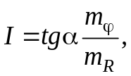 (12.7)
де 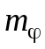– масштаб за віссю потенціалів;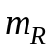 – масштаб за віссю опорів ділянок кола. Якщо 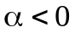, то струм за напрямом обходу ділянки приймає додатні значення, якщо 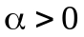 – від’ємні значення.
Питання для самостійної роботи
1. Скільки незалежних рівнянь необхідно і достатньо скласти для розгалуженого електричного кола, у складі схеми заміщення якого є одне ідеальне джерело струму, за першим законом Кірхгофа? За другим законом Кірхгофа? Всього?
2. Як зміниться потенціальна діаграма, якщо за опорну обрати іншу точку електричного кола?
3. Нерозгалужене електричне коло має потенціальну діаграму, зображену на рис. 12.4. Визначити характер елементів, увімкнених на всіх ділянках кола, та їхні параметри. Намалювати схему заміщення відповідного електричного кола. Визначити силу струму, що протікає в електричному колі.
Література
1. Щерба А.А., Поворознюк Н.І. Електротехніка. Частина І. Електричні кола.: Посібник для студентів вищих навчальних закладів. – Київ: ТОВ "Лазурит-Поліграф", 2011. – 384 с., [§ 1.3, § 1.4.5].
2. Теоретичні основи електротехніки: Підручник: у 3-х т./ Бойко В.С., Бойко В.В, Видолоб Ю.Ф. та ін.; за заг. ред. І.М. Чиженка, В.С. Бойка. Т1. Усталені режими лінійних електричних кіл із зосередженими параметрами. – К.: ІВЦ Видавництво «Політехніка»”, 2004. – 272 с., [§ 1.7, § 5.4.1].
3. Петренко І.А. Основи електротехніки та електроніки: Навч. посібник для дистанційного навчання: у 2 ч. – Ч.1: Основи електротехніки. – К.: Університет «Україна», 2006. – 411с., [§ 1.9].
4. Електротехніка. ТЕ-1. Електричнi та магнiтнi кола за постiйних струмів [Електронний ресурс]: дистанційний курс / А. А. Щерба, І. А. Петренко, І. А. Курило, Г. І. Сторожилова, В. С. Бойко, А. А. Шуляк, І. Н. Намацалюк – 54,24 авт.арк., 22,3 Мб. – Київ: УІІТО НТУУ «КПІ», cертифікат НПМ № 2542, 2012. – Лекція 1, § 1.3. Основні закони електричних кіл; Практичне заняття 1, задача 1.2; Лекція 3, § 3.1. Метод струмів та напруг кола. Режим доступу до курсу: http://udec.ntu-kpi.kiev.ua/ moodle/course/view/php?id=253.

